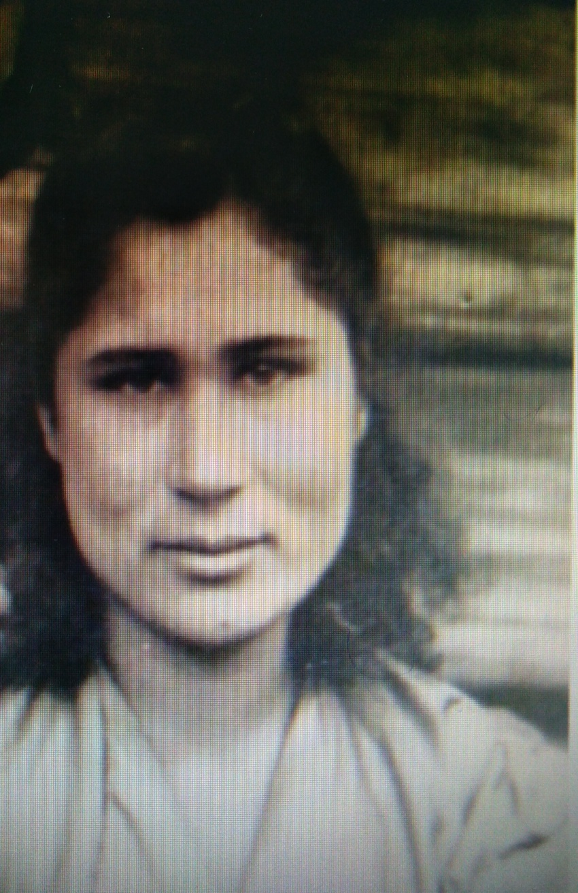**Патрахина Елена Павловна**

Моя мама, Елена Павловна родилась 3 июня 1924 года в селе Ельцово Прибайкальского района Бурятской АССР, в семье Плеханова Павла Петровича и Дарьи Андреевны. В семье я была третьим ребенком, еще были четыре сестры и брат.

Закончила школу в селе Батурино и поступила в педагогическое училище города Улан – Удэ.

После окончания училища в 1944 году по направлению приехала работать учителем в Зырянскую начальную школу (в данный момент это администрация поселения).

25 мая 1948 года вышла замуж за Патрахина Григория Андреевича, родили и воспитали двух сыновей Леонида 1949 г.р., Александра 1952 г.р. и дочь Надежду 1950 г.р.

В 1949 году пошла, работать продавцом в магазин Итанцинского леспромхоза его еще называли (нижний склад), вскоре перешла десятником в леспромхоз.

В то время из рассказа мамы лес возили хлыстами на мазах из Бурли и Кики, в местность Утаты, а зимой на Мишкин брод. Распиливали, сортировали и сплавляли по реке Итанца до реки Селенга ниже села Кома. Оттуда лес связывали в кошеля и катерами сплавляли до села Ильинка на лесобазу.

В 1965 году ЛПХ (нижний склад) закрыли и чтобы папе не потерять леспромхозовский стаж мы купили дом в селе Ильинки и переехали туда жить.

В Ильинке родители продолжали работать на лесобазе, мама десятником, а папа водителем Маз-500.

Мама была честным, ответственным и добросовестным членом партии в которой она состояла с 1954 года.

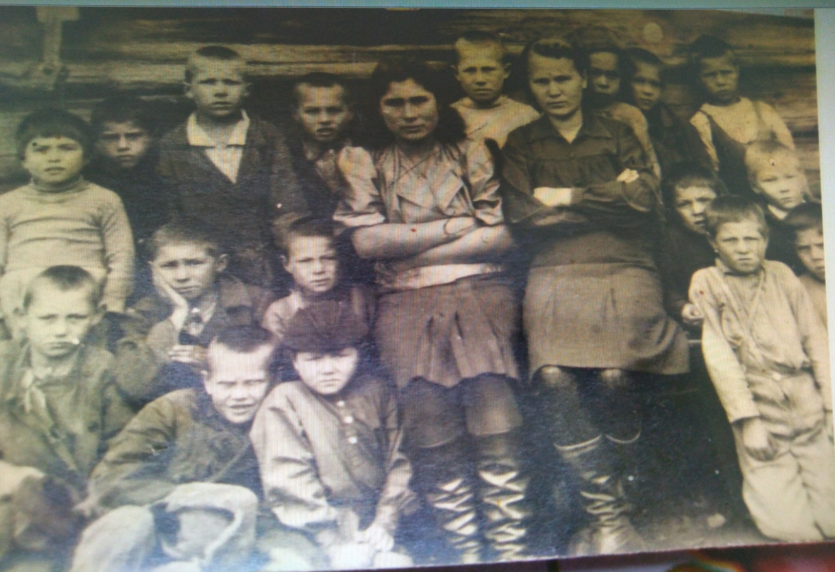К сожалению после тяжелой болезни 25 ноября 1978 года мамы не стало.

Записано со слов дочери Хмелевой Надежды Григорьевны.